

Pedro Chico González



TEORIAS DEL APRENDIZAJE

Enseñanzas de la Historia para Profesores
y cultivo de las opiniones
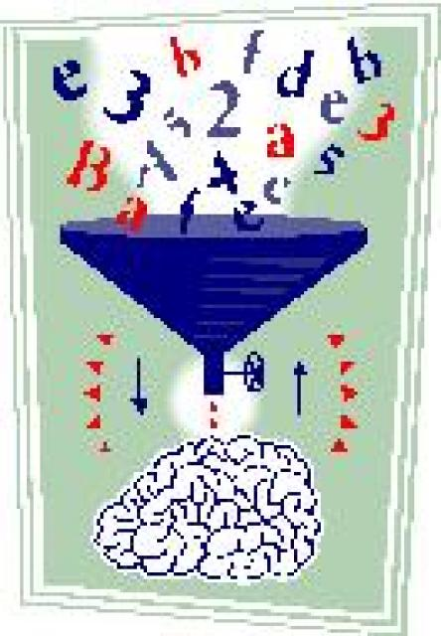
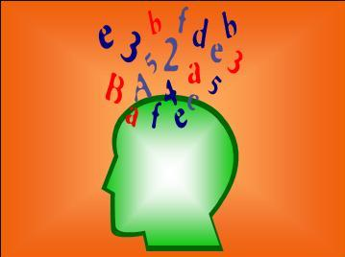

Editorial Bruño * LIMA
2010

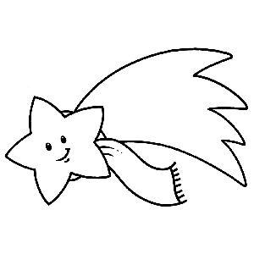

Introducción

Presentamos en este libro una visión histórica y reciente, y hasta casi prospectiva y futura, de lo que fue, de lo que es, y casi de lo que va a ser, el aprendizaje escolar. Pero vamos a entender por aprendizaje, no lo que hace una rata en el laboratorio, sino lo que hace y debe hacer el ser humano en la vida y en la sociedad. Es decir vamos a encerrar en el término aprendizaje todo lo que el ser humano es capaz de adquirir a lo largo de sus períodos infantiles y juveniles, incluso de sus etapas adultas. Y lo vamos a ofrecer a todos los profesores de todos los niveles y de todas las áreas, si tienen la paciencia para leer, pensar, elegir, con el ruego de que intenten elegir la mejor de las teorías y se decidan a mejorar conforma a ella su conducta profesional

Vamos a tomar ese concepto de aprendizaje de forma amplia, no sólo en cuanto refleja la adquisición de conocimientos escolares, sino en cuanto es “adquisición progresiva y graduada de ideas, sentimientos y actitudes con los que el ser humano se prepara para la vida”. Sería insuficiente analizar sólo el aprendizaje neurológico, como el de la rata en el laboratorio. Y sería hoy un despropósito el entender por aprendizaje sólo el proceso de adquisición de conocimientos científicos y culturales en función de los planes académicos.

Los educadores para quienes van dirigidas estas páginas saben que hoy la simple instrucción debe ser superada por la idea de formación y de educación. Saben que con la instrucción se hace al hombre erudito, que con la formación se le hace científico y competente. Y que sólo con la educación se le hace sabio, honesto y libre. Y saben que si educan para la vida y no para la ciencia o para la cultura están realizando una tarea maravillosa. Y por ello saben que “aprender”, es “comprender”, es “emprender” y en ocasiones es “reprender”.

En otros tiempos los profesores eran restrictivos. Estaban hechos para enseñar “programas” y pensaban que sus alumnos estaban diseñados para aprender “programas”. Y por eso, cuando hablaban de aprendizaje, estaban acostumbrados a mirar a sus alumnos sólo en el marco escolar y pensaban que su labor era prepararlos para que obtuvieran resultad inmediatos.

Pero en los tiempos recientes las cosas han cambiado. La casi totalidad de lo que una persona sabe no proviene de la escuela, sino de la vida. Y ello ha suscitado un cambio grande en la psicología y en la pedagogía del aprendizaje.
Los movimientos modernos de la Pedagogía les avisan que deben enseñar para la vida no para la escuela. Les dicen algunas teorías que rectifiquen su visión de la acción docente: que ellos, como profesores, tienen que aprender a enseñar y que deben conseguir que sus alumnos “aprendan a aprender”; y también, que los mismos alumnos deben aprender a enseñar (aprendizaje interactivo, cooperativo, comunicativo)

Es normal que se sientan un poco desconcertados al escuchar a quien escribe un libro titulado “aprender a aprender” (David Ausubel), y consideren sus principios como una utopía, pues es visión dinámica y cambiante de la docencia. Incluso se sienten contentos con escuchar que aprender es crear y les entusiasma saber que es fomentar la creatividad y quisieran acertar en la tarea.

Pero no hay que asustarse. Es una teoría que el sentido común pone en su sitio en el entorno de cada profesor. Pero interesa también que el profesor entienda bien cómo y por qué debe actuar en cada momento. Interesa saber qué es el aprendiz y qué es la enseñanza, qué es la formación y que la educación. Y luego, según las circunstancias y sobre todo según la situación de los alumnos, se toman las decisiones y los estilos convenientes.

A eso va este libro sobre las teorías antiguas, recientes, actuales y previsiblemente futuras de lo que fue, de lo que es y de los será el aprendizaje.

Pero vamos a empezar por aclarar lo que debemos entender por el aprendizaje global, humano, interdisciplinar e intervital, acudiendo a la Historia. Después vamos a ver los modelos, los diseños, los sistemas de los aprendizajes en sentido amplio. Si logramos tener una visión amplia y proyectiva, no será difícil elegir lo mejor, en el frondoso jardín de las diversas teorías que se presentan como flores con sus peculiares bellezas, pero a veces con sus ocultas espinas

El aprendizaje es la acción y el efecto de adquirir algo por parte de un ser vivo, sea inteligente o no. Y la acción puede ser acto, pero puede ser también proceso. En el hombre, que es inteligente, se puede definir como resultado y proceso de una adquisición, en el orden sensoriorreceptor o en el terreno neuromotor, si se le compara con el modo de aprender de un animal no racional. Pero como el hombre es racional, el aprendizaje se asocia a comprensión y a retención, a expresión y a aplicación, a la asimilación y a la proyección en comportamientos adecuados.

Cada escuela, o actitud psicológica o pedagógica, ofrece su propia definición o interpretación de lo que hay detrás de ese concepto etimológico, que alude a “prender” algo en la mente, en el interior.

En sentido general lo entendemos como acción (operación, empeño, trabajo) y como resultado de la acción (adquisición, mejora, dominio o información). En el nivel elemental, o animal, se basa en las estructuras nerviosas que se "acondicionan" (reflejos condicionados) según lo aprendido y es común al hombre (animal racional) y al bruto (no racional).

Todo ello puede ser de mera captación (registro sensorial) o puede ser mecánico y operativo (en el ámbito motor). Entran en juego el sistema nervioso receptor en el primero y el sistema nervioso motor en el segundo, con la maravillosa complejidad de tales sistemas, sobre todo en el ser humanos, en donde el desarrollo evolutivo orgánico llega a la máxima perfección en la naturaleza.
El aprendizaje humano (intelectual) es inmensamente más complejo que el animal o nervioso. En el hombre es consciente, gradual, voluntario, sistemático, responsable y libre.

En él entra en juego la inteligencia, facultad específica y exclusiva del hombre, la cual existe en raíz desde los primeros momentos de la vida; pero se desarrolla a medida que el hombre madura y la va cultivando.

El aprendizaje de los contenidos abstractos (conceptos, relaciones, teorías, sistemas ideológicos, doctrinas, etc.) exige el ejercicio de la inteligencia ya madura, capaz ya de abstraer y relacionar, juzgar y argumentar, sintetizar y generalizar, deducir e inducir. Las operaciones psicológicas implican el suficiente desarrollo suficiente del hombre y posibilitan el aprendizaje a su nivel superior

Los psicólogos y los pedagogos dan importancia a la visión clara de lo que es el aprendizaje, y sobretodo el aprendizaje cultural, en donde se inscribe el escolar, pues es lo que va a condicionar toda la vida humana, desde los primeros datos y hábitos que el niño pequeño adquiere, hasta la adultez. Ya el niño es capaz de conseguir un enrome arenal de riquezas cada día, en cuanto sus ojos se abren a la vida. El adulto vive en un mundo de impresiones y continuas situaciones que le van enriqueciendo cada momento de una jornada.

Los profesionales de la educación y del estudio del hombre han realizado en todos los tiempos cantidad ingente de investigaciones y observaciones básicas dirigidas a comprender cómo se crean y se mantienen las diferentes formas de comportamiento. Esto equivale a decir que su interés por el aprender humano ha sido siempre primordial. Y por eso es natural que las opiniones, las teorías sean numerosas, diversas, casi siempre complementarias entre sí y sobre todo desafiantes para quien trabajan en el mundo de la docencia

Vamos a estudiarlas, no todas, pues son miles Y lo vamos a hacer en las páginas que siguen con interés, con claridad y con respeto a las diversas alternativas que ente nuestro ojos lectores van a desfilar.

En la medida en que participemos en la reflexión compartida, podremos mejorar nuestra labor educadora. Si lo tomamos en serio pronto advertiremos que enseñar no es traspasar nuestra cultura y nuestros conocimientos a la mente del escolar. Tampoco lo es interpretar con claridad un libro de texto, por bueno que sea y excelente que se presente.

Algunos de los estudios que se han hecho sobre el aprendizaje se han limitado a explorar los comportamientos animales y han pretendido reducir a la adquisición de habilidades mecánicas todo lo que el hombre es capaz de hacer, al igual que puede realizar un animal no racional después de un amaestramiento.

Pero aprender en el hombre no puede ser una simple domesticación. Muchas de las conclusiones se han sacado y cuantificado con experimentos de laboratorio, sin advertir que un ser humano puede no querer comer cuando tiene hambre y una cobaya no tiene ninguna capacidad de adquirir conciencia de lo que se la impulsa a realizar en una jaula. Hay una diferencia cualitativa, no solo cuantitativa cuando se aprende desde la neurología y cuando se aprende desde la inteligencia en libertad y de la voluntad con capacidad de opcionabilidad.

Por eso interesa a los educadores entender lo que es el aprendizaje. El hombre no puede reducirse a un animal mucho más desarrollado. Es algo muy diferente a las palomas, ratas o perros que se empelaron para analizar el aprendizaje de los seres vivos.
Es preciso que los educadores, los profesores, los animadores, entendamos bien lo que es original en el ser humano. Por eso en este libro se hablará sobre todo de las teorías o enseñanzas que nos pueden llegar de las mejores perspectivas de lo que es aprender en clave humana. Hay que conocer opiniones y alternativas.
Pero hay que descubrir la originalidad del hombre y sobre todo del hombre en proceso de desarrollo para llegar a ser adulto de la especie inteligente, que no es más que una.

La primera intención de estas líneas, y la esperanza de conseguirlo, es que salgan resultados positivos. Se desea fomentar el interés por el alumno aprendiz y alentar el crecimiento del amor pedagógico en todo docente que circule por estas páginas

La segunda pretensión es lograr la mejora de los métodos educativos y del aprendizaje, al saber lo que se lleva entre manos y la gran variedad de perspectivas desde las que se puede enfocar las acciones de la vida escolar.

Ambos afanes nunca se lograrán al cien por cien. Bastará que en cada lector crezca un poco, sólo un poco, su mejora profesional para que las páginas hayan merecido la pena escribirlas, leerlas, editarlas y acaso compartirlas con otros profesionales cercanos. Ojalá que este deseo se convierta en realidad.

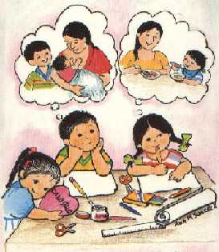
SE INVITA A TODOS el COMENZAR POR RESPONDE A UNA PREGUNTA
¿Cuál de estas imágenes apoyadas por un pie de dibujo responde más
al mejor concepto de aprendizaje?

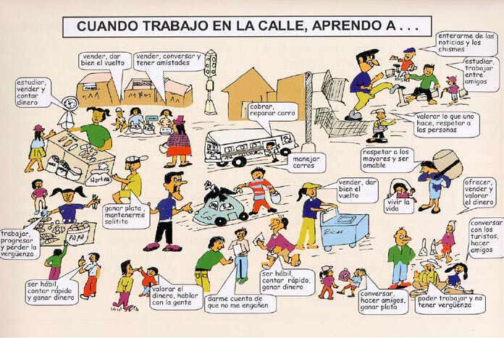

1. Los seres humanos aprender ante todo viviendo la vida,
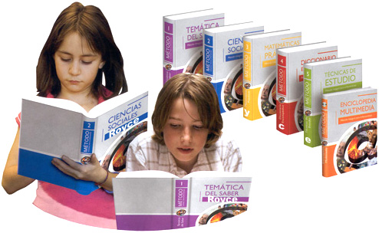

2. Los hombres aprenden ante todo en la escuela, en los libros
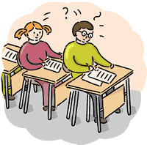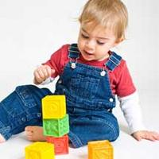
3. Sólo aprenden si hay esfuerzos 4. Aprenden sobre todo si juegan

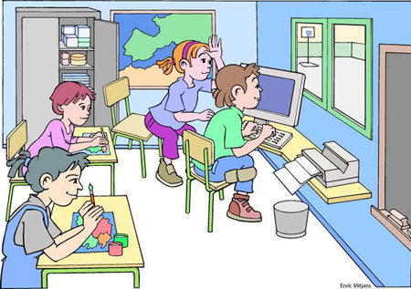

5. Los niños aprenden ante todo cuando hacen los que les gusta

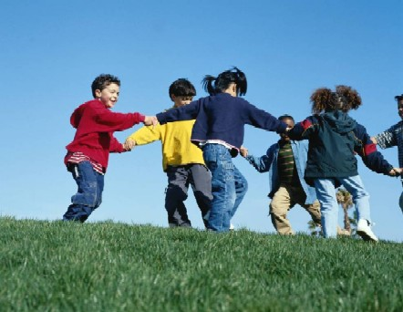
6 Aprende si viven con otros 7 Aprenden cuando piensan

